Đại học Quốc gia Thành phố Hồ Chí Minh
Trường Đại học Bách Khoa
Khoa Khoa học và Kỹ thuật Máy tính


BÁO CÁO BÀI TẬP LỚN 1

NHẬP MÔN TRÍ TUỆ NHÂN TẠO

Minesweeper Game & AI Solver

GVHD: T.S. Nguyễn Quốc Minh, Ph.D.
Lớp - Nhóm: A01 - 8
SV thực hiện: Trần Văn Duy - 2352197
Đinh Nguyên Huy Vũ - 2353339
Nguyễn Nhật Quang - 2352973
Đỗ Minh Huy - 2352374
Học kì 261, Thành phố Hồ Chí Minh
MỤC LỤC
DANH SÁCH THÀNH VIÊN VÀ MỨC ĐỘ ĐÓNG GÓP 3
LỜI MỞ ĐẦU 4
CHƯƠNG 1 TỔNG QUAN ĐỀ TÀI 5
1.1 Bài toán đặt ra 5
1.2 Mục tiêu 5
CHƯƠNG 2 CƠ SỞ LÝ THUYẾT 6
2.1 Biểu diễn bài toán 6
2.2 Suy luận theo luật 6
2.3 Bài toán thỏa ràng buộc và xác suất 6
2.4 Tìm kiếm theo chiều rộng (BFS) và theo chiều sâu (DFS) 6
CHƯƠNG 3 THIẾT KẾ VÀ HIỆN THỰC 8
3.1 Kiến trúc và giao diện 8
3.2 Các solver 8
3.3 Các kỹ thuật suy luận và heuristic 14
CHƯƠNG 4 THỰC NGHIỆM VÀ ĐÁNH GIÁ 16
4.1 Thiết lập thí nghiệm 16
Bộ ablation riêng ablation_full_20261011 chạy baseline 1.000/1.000/300 ván để thu frontier, cùng 1.000/1.000/300 cặp baseline/no_info (4.600 ván so sánh). Tổng cộng 6.900 ván; 2.300 ván thu frontier không được cộng vào cỡ mẫu INFO. Thu được 2524 trạng thái duy nhất từ 2526 lần xuất hiện. JSONL chỉ lưu PlayerView, ràng buộc gốc, cấu hình và seed/bước; không lưu bố trí mìn ẩn.
Replay baseline/no_degree/no_propagation dùng đúng cùng đầu vào, kiểm tra tập nghiệm từng component và xác suất Fraction bằng nhau. Mỗi biến thể warm-up một lần, đo 5 lần, lấy trung vị thời gian; thứ tự được xáo trộn bằng seed 0, chạy tuần tự. Mỗi trạng thái duy nhất có trọng số 1. INFO ghép theo cấu hình/seed và fingerprint bàn sau nước đầu; khoảng Wilson mô tả từng tỉ lệ, McNemar exact hai phía đánh giá các cặp khác kết quả thắng.
DFSStats đếm mọi node (gốc, bị loại và nghiệm), node phân nhánh, node bị cắt một lần/node, phép gán forced không gồm phép gán nhánh, lượt quét ràng buộc, lượt propagation kể cả lượt cuối không đổi, độ sâu phân nhánh (gốc 0) và số nghiệm. Các bộ đếm cộng qua component/nước; độ sâu và kích thước component lấy max. DFS và tính xác suất đo riêng bằng perf_counter_ns; collect_stats=False vẫn là mặc định. no_propagation bỏ forced assignments nhưng giữ kiểm tra khả thi/cắt nhánh.
4.2 Kết quả 16

4.2.7 Ablation Degree Heuristic, propagation và INFO
Số trạng thái duy nhất theo preset: beginner=256, intermediate=831, expert=1437. Bảng replay tổng hợp theo trạng thái, không cân bằng trọng số theo preset hoặc theo số ván.
Đối chiếu chính xác hoàn tất trên 2524 frontier: 2524 khả thi, 0 bất khả thi, 0 bị loại do không hoàn tất. Tất cả bộ ba khớp tập nghiệm và xác suất trong mọi lượt chạy. Kết quả không thay đổi hành vi mặc định; biến thể được cấu hình riêng, không monkeypatch, cache hay xấp xỉ.
Bảng 4.8 — Replay trên cùng frontier khả thi; mean/median/P95 theo node, thời gian ms.
Biến thể | Node TB/trung vị/P95 | Prune TB | Forced TB | DFS trung vị/P95 (ms) | Tỉ số tổng node/thời gian
baseline | 589.007/25.000/1180.400 | 1.629 | 680.302 | 0.327/25.733 | 1.000/1.000
no_degree | 654.431/31.000/1454.700 | 34.342 | 1305.599 | 0.264/26.115 | 1.111/1.014
no_propagation | 3656.973/235.000/7217.050 | 1535.612 | 0.000 | 1.827/109.320 | 6.209/5.393
Bỏ Degree Heuristic có tỉ số tổng node 1.111 và tổng thời gian DFS 1.014 so với baseline. Bỏ propagation nhưng vẫn pruning có các tỉ số tương ứng 6.209 và 5.393. Đây là tỉ số tổng trên cùng tập frontier, không phải trung bình các tỉ số hoặc đo trên các quỹ đạo chơi khác nhau. Thời gian rất ngắn có nhiễu đo và phụ thuộc máy; instrumentation bật cho cả ba biến thể.
Hình 4.3 — Tỉ số tổng node và thời gian DFS trên cùng frontier.
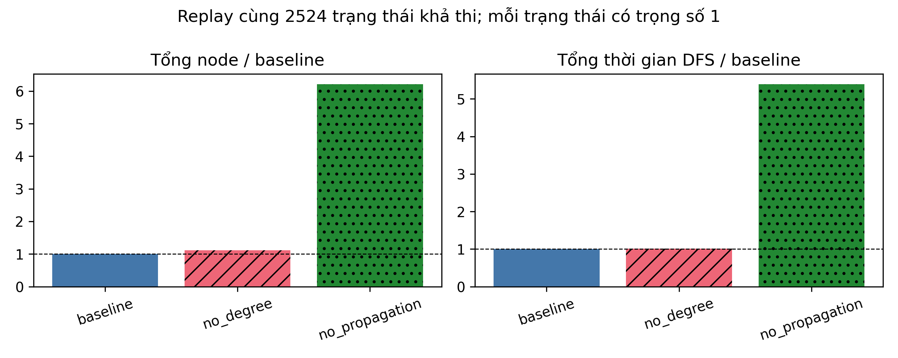
Hình 4.4 — Tỉ lệ thắng INFO và phá hòa tọa độ; Wilson 95%.
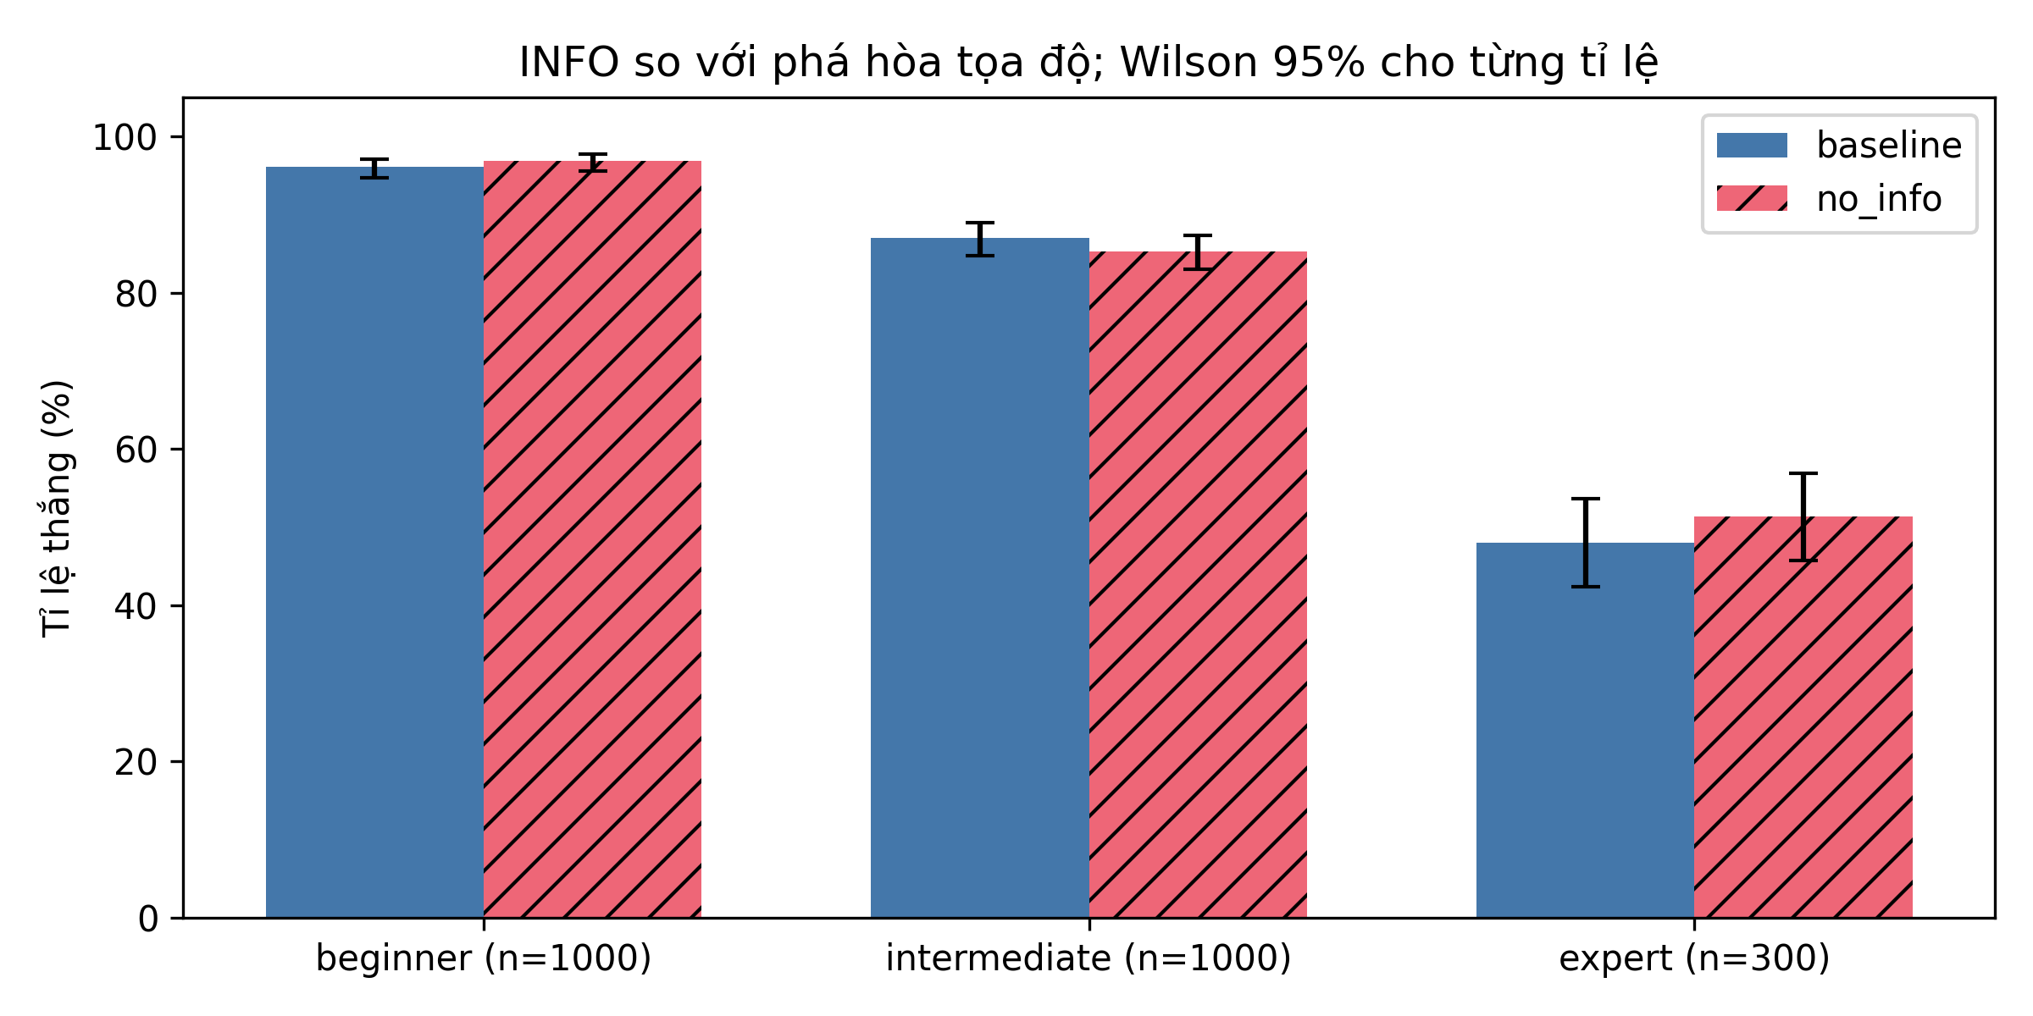
Bảng 4.9 — Ván baseline/no_info theo cặp. Thắng/thua/stalled và CI Wilson 95%.
Preset/biến thể | n | Thắng/thua/stalled | Tỉ lệ thắng (CI 95%) | Nước TB | Đoán TB
beginner/baseline | 1000 | 961/39/0 | 96.1% (94.7–97.1) | 26.740 | 0.107
beginner/no_info | 1000 | 969/31/0 | 96.9% (95.6–97.8) | 26.758 | 0.108
intermediate/baseline | 1000 | 870/130/0 | 87.0% (84.8–88.9) | 118.390 | 0.426
intermediate/no_info | 1000 | 853/147/0 | 85.3% (83.0–87.4) | 118.206 | 0.448
expert/baseline | 300 | 144/156/0 | 48.0% (42.4–53.6) | 277.763 | 2.673
expert/no_info | 300 | 154/146/0 | 51.3% (45.7–56.9) | 279.013 | 2.707
Bảng 4.10 — Kiểm định thắng theo cặp; b=chỉ baseline thắng, c=chỉ no_info thắng; Δ=no_info−baseline (điểm phần trăm).
Preset | Số cặp | b | c | Δ (đpt) | McNemar exact p
beginner | 1000 | 6 | 14 | 0.800 | 0.115318
intermediate | 1000 | 39 | 22 | -1.700 | 0.039617
expert | 300 | 12 | 22 | 3.333 | 0.121449
Ở ngưỡng 0,05 chưa hiệu chỉnh, các preset có p nhỏ hơn ngưỡng là: intermediate. Nếu kiểm soát ba so sánh bằng Bonferroni (0,05/3 ≈ 0,0167), các preset đạt ngưỡng là: không có. Vì vậy cần đọc kết quả theo từng preset và phương án đa kiểm định, không kết luận INFO luôn cải thiện tỉ lệ thắng.
McNemar dùng xác suất nhị thức p₀=0,5 trên b+c cặp bất đồng, hai phía, chưa hiệu chỉnh đa kiểm định. Không suy ra tương đương từ p không có ý nghĩa hoặc khoảng Wilson chồng lấp. Chỉ so INFO với tọa độ trên cấu hình đã đo; node toàn ván của no_info không tách được tác động Degree/propagation vì quỹ đạo có thể thay đổi. Các frontier được thu từ baseline nên mẫu không đại diện mọi trạng thái có thể gặp.
Số ván stalled trong mẫu INFO: 0; dữ liệu không chứa lỗi thực thi bị ghi nhận. Kết quả đo riêng trong ablation không được ghép với thời gian toàn ván của benchmark chính hoặc dùng để suy diễn lợi ích entropy. Oracle brute-force độc lập chỉ bao phủ các trường hợp nhỏ trong kiểm thử; replay giữa các biến thể dùng chung hàm tính xác suất nên không phải oracle độc lập cho toàn bộ mẫu thực tế.
Trong mẫu có 38 trạng thái không có component frontier (đường fallback của LV3); bộ đếm DFS bằng 0. Các trạng thái này vẫn được ghi và đối chiếu đầu vào/xác suất, nằm trong thống kê trạng thái khả thi khi có cấu hình mìn toàn cục hợp lệ. Không coi chúng là một component DFS có biến.
Component lớn nhất có 66 biến; độ sâu phân nhánh lớn nhất qua các biến thể là 66 (gốc 0). Trung vị thời gian tính xác suất baseline riêng là 0.0832 ms/frontier khả thi, không cộng vào thời gian DFS. Lượt quét ràng buộc và propagation được lưu trong ablation_frontiers.csv; no_propagation có forced assignments và propagation_passes bằng 0.
Trên beginner, thay INFO bằng tọa độ làm tỉ lệ thắng thay đổi +0.80 điểm phần trăm, với b=6, c=14 và p exact=0.115318. Đây là chênh lệch quan sát trong các cặp đã đo; không diễn giải p lớn như chứng minh hai chiến lược tương đương.
Trên intermediate, thay INFO bằng tọa độ làm tỉ lệ thắng thay đổi -1.70 điểm phần trăm, với b=39, c=22 và p exact=0.039617. Đây là chênh lệch quan sát trong các cặp đã đo; không diễn giải p lớn như chứng minh hai chiến lược tương đương.
Trên expert, thay INFO bằng tọa độ làm tỉ lệ thắng thay đổi +3.33 điểm phần trăm, với b=12, c=22 và p exact=0.121449. Đây là chênh lệch quan sát trong các cặp đã đo; không diễn giải p lớn như chứng minh hai chiến lược tương đương.
Các phân vị dùng nội suy tại (n−1)×q. Bảng chi tiết theo preset, counter/độ sâu/component và thời gian xác suất nằm trong CSV thô; bảng trên tổng hợp frontier khả thi của cả ba preset, không gán một trạng thái nhiều lần theo occurrences.
4.3 Nhận xét và hạn chế 21
CHƯƠNG 5 KẾT LUẬN VÀ HƯỚNG PHÁT TRIỂN 23
5.1 Kết luận 23
5.2 Hướng phát triển 23
TÀI LIỆU THAM KHẢO 24
PHỤ LỤC. HƯỚNG DẪN CHẠY CHƯƠNG TRÌNH 25

DANH SÁCH THÀNH VIÊN VÀ MỨC ĐỘ ĐÓNG GÓP
Bảng dưới đây ghi họ tên đầy đủ và mức độ đóng góp của từng thành viên, theo yêu cầu của đề bài.
STT | Họ và tên | MSSV | Mức độ đóng góp (0–100%)
1 | Trần Văn Duy | 2351297 | 100%
2 | Đinh Nguyên Huy Vũ | 2353339 | 100%
3 | Nguyễn Nhật Quang | 2352973 | 100%
4 | Đỗ Minh Huy | 2352374 | 100%

LỜI MỞ ĐẦU
Trí tuệ nhân tạo không chỉ là các mô hình học sâu hiện đại mà còn bao gồm những phương pháp suy luận, tìm kiếm và xử lý ràng buộc rất gần gũi với các bài toán thực tế.
Trò chơi Dò mìn là một ví dụ điển hình, người chơi phải đưa ra quyết định từ thông tin không đầy đủ, suy luận vị trí mìn từ các con số cục bộ, và đôi khi phải chấp nhận một nước đi có rủi ro.
Báo cáo này trình bày quá trình phân tích, thiết kế và xây dựng hệ thống Minesweeper AI. Bên cạnh việc hiện thực trò chơi Dò mìn có giao diện trực quan, đề tài còn phát triển các tác tử giải ở nhiều mức độ, từ chọn ngẫu nhiên đến suy luận ràng buộc và tìm kiếm DFS kết hợp xác suất. Qua đó, đề tài minh họa mối liên hệ giữa lý thuyết AI và một bài toán tương tác cụ thể.

CHƯƠNG 1 TỔNG QUAN ĐỀ TÀI

1.1 Bài toán đặt ra
Dò mìn là trò chơi trên lưới ô vuông. Một số ô chứa mìn, các ô an toàn khi được mở sẽ hiển thị số lượng mìn nằm trong tám ô lân cận. Khi ô mang số 0, không có mìn xung quanh, trò chơi sẽ tự mở luôn các ô lân cận của nó. Người chơi có thể cắm cờ vào ô nghi là mìn, nhưng cờ không bắt buộc để thắng. Người chơi thắng khi mở được toàn bộ ô an toàn và thua khi mở phải mìn.

1.2 Mục tiêu
1. Xây dựng trò chơi Dò mìn hoạt động ổn định trên máy tính để bàn.
2. Cho phép cấu hình kích thước bàn cờ, số lượng mìn, luật mở đầu, seed.
3. Cài đặt, so sánh và đánh giá nhiều chiến lược giải khác nhau.
4. Bảo đảm khả năng tái lập thí nghiệm thông qua seed và công cụ chạy batch.

CHƯƠNG 2 CƠ SỞ LÝ THUYẾT

2.1 Biểu diễn bài toán
Mỗi ô có thể ở một trong ba trạng thái quan sát: chưa mở, đã cắm cờ hoặc đã mở. Khi một ô đã mở mang giá trị k, tổng số mìn trong các ô kề nó bằng k. Nếu đã có f láng giềng được cắm cờ, số mìn còn lại trong các láng giềng chưa biết là k - f. Đây là dạng ràng buộc tuyến tính nhị phân trên tập các ô chưa biết.
Viết dưới dạng công thức, mỗi ô số s cho một ràng buộc:
∑_{x ∈ U(s)} m_{x} = n(s) − |F(s)|, m_{x} ∈ {0, 1}
Trong đó U(s) là các ô lân cận còn ẩn và chưa cắm cờ của s, F(s) là các ô lân cận đã cắm cờ, n(s) là con số trên s, và m_{x} = 1 khi ô x là mìn. Trong mã nguồn, ràng buộc này là Constraint(cells = U(s), mines = n(s) - |F(s)|).
Tập frontier gồm mọi ô chưa biết xuất hiện trong ít nhất một ràng buộc. Các ô chưa biết còn lại là ô ngoài frontier: không con số nào cho biết thông tin về chúng.

2.2 Suy luận theo luật
Hai quy tắc cơ bản được dùng là: (1) nếu số mìn còn lại bằng số ô chưa biết thì tất cả các ô đó là mìn; (2) nếu số mìn còn lại bằng 0 thì tất cả các ô chưa biết đều an toàn. Các quy tắc này tạo nên solver LV1.

2.3 Bài toán thỏa ràng buộc và xác suất
LV2 biểu diễn mỗi ô số dưới dạng ràng buộc S = k. Khi A là tập con thực sự của B, có thể suy ra B - A bằng hiệu số mìn tương ứng. LV3 tiếp tục liệt kê các gán 0/1 hợp lệ bằng DFS trong từng thành phần ràng buộc và tính xác suất một ô là mìn từ số nghiệm phù hợp với tổng số mìn còn lại. Khi không có nước đi chắc chắn, ô có xác suất là mìn nhỏ nhất được chọn để giảm rủi ro.
Các bố trí mìn toàn bàn hợp lệ được coi là đồng khả năng trong mô hình sinh mìn đều, với giả thiết các cờ đều đúng. Tuy nhiên, các cấu hình riêng trên frontier có thể có trọng số khác nhau. Gọi M là số mìn còn lại và n là số ô ngoài frontier. Một cấu hình frontier dùng m mìn có C(n, M − m) cách hoàn thành phần ngoài frontier.
Số cách xếp đó là trọng số của cách chọn, nên:
P(x là mìn) = [ ∑_{cách chọn có x là mìn} C(n, M − m) ] / [ ∑_{mọi cách chọn} C(n, M − m) ]
Trọng số bằng 0 khi m > M hoặc M − m > n. Ví dụ A ở mục 3.2.4 cho thấy trọng số này làm thay đổi kết quả so với việc coi mọi nghiệm là như nhau.

2.4 Tìm kiếm theo chiều rộng (BFS) và theo chiều sâu (DFS)
Dự án dùng cả BFS và DFS, ở hai chỗ khác nhau. BFS duyệt theo từng lớp bằng hàng đợi (vào trước ra trước). DFS đi sâu hết một nhánh trước bằng ngăn xếp hoặc đệ quy (vào sau ra trước).
Vị trí | Thuật toán | Mục đích
Flood-fill sau khi mở một ô số 0 | BFS với hàng đợi hoặc DFS với ngăn xếp, chọn bằng tùy chọn --flood-fill | Mở toàn bộ vùng ô 0 và viền số của vùng
LV3, cho từng thành phần ràng buộc | DFS đệ quy có quay lui | Liệt kê mọi cách xếp mìn khớp với các con số

Flood-fill BFS và DFS mở cùng một tập ô, chỉ khác thứ tự, nên kết quả của các solver không phụ thuộc vào lựa chọn này.

CHƯƠNG 3 THIẾT KẾ VÀ HIỆN THỰC

3.1 Kiến trúc và giao diện
Hệ thống được tổ chức thành các mô-đun core, solver, gui và analysis. Core quản lý cấu hình, sinh bàn cờ, mở ô, cắm cờ, chord và trạng thái thắng hoặc thua. Solver nhận PlayerView chứa các ô số đã mở, vị trí cờ và tổng số mìn, không nhận vị trí mìn thực tế. Mỗi lần gọi next_move trả về một hành động mở ô hoặc cắm cờ kèm lý do và thuộc tính certain.
Giao diện sử dụng tkinter. Nút Hint tính và hiển thị nước đi đề xuất; nút Solve tính rồi thực hiện một nước đi. Lớp HintRunner chạy solver trên luồng nền, gửi kết quả qua hàng đợi; luồng giao diện kiểm tra kết quả theo chu kỳ 50 ms. Nút Cancel bỏ chờ và loại kết quả của tác vụ cũ, nhưng không kết thúc luồng Python đang tính. Các thao tác cập nhật tkinter vẫn thực hiện trên luồng giao diện.
Giao diện hỗ trợ hiển thị lớp thông tin suy luận (overlay), nhóm ràng buộc và lý do chọn nước đi. Mô-đun analysis chạy các ván không cần cửa sổ, ghi kết quả từng seed ra CSV và tổng hợp tỉ lệ thắng với khoảng tin cậy Wilson 95%. Các kết quả thực nghiệm được trình bày ở Chương 4.

3.2 Các solver
Mức | Ý tưởng | Đặc điểm
Random | Chọn ngẫu nhiên một ô ẩn. | Làm mốc so sánh thấp nhất.
LV1 | Áp dụng hai luật mìn/chắc chắn an toàn. | Không đoán, có thể dừng sớm.
LV2 | Suy luận hiệu giữa các ràng buộc tập con. | Mạnh hơn LV1 nhưng vẫn chỉ đi chắc chắn.
LV3 | DFS các thành phần và tính xác suất mìn. | Có thể đoán theo rủi ro thấp nhất.

Hệ thống gồm Random làm mốc so sánh và ba mức suy luận LV1, LV2, LV3. Trong bậc thang suy luận, LV3 gọi LV2, LV2 gọi LV1 và chỉ bổ sung xử lý khi mức trước bế tắc. LV1 và LV2 không đoán sau bước mở đầu; LV3 có thể suy luận chắc chắn hoặc chọn nước đoán bằng xác suất. Random hoạt động độc lập và chọn ngẫu nhiên ô ẩn.
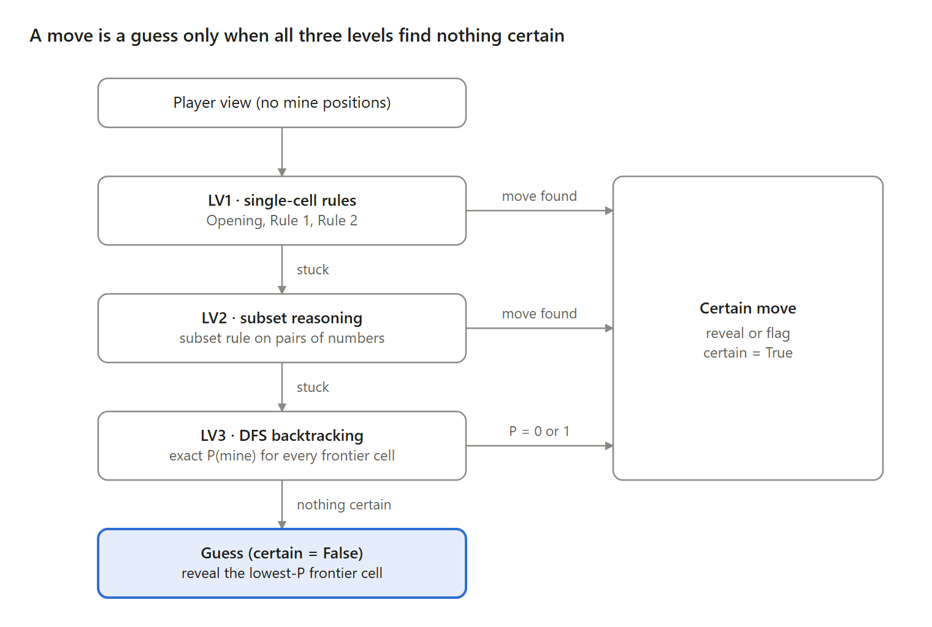
Hình 3.1 Bậc thang solver. LV1 chạy trước LV2 và LV3. Sau bước mở đầu, LV3 chỉ đoán khi các mức suy luận không tìm được nước chắc chắn trong tập ứng viên được xét. Ngoại lệ về nhãn certain của nước mở đầu dưới luật UNSAFE được nêu ở mục 4.3.
Khi LV1 hoặc LV2 không tìm được nước chắc chắn, nó ném SolverStuck. Nếu dùng riêng, solver dừng lại; trong bậc thang, mức kế tiếp sẽ tiếp quản.

3.2.1 Random mốc so sánh
RandomSolver mở một ô ẩn, chưa cắm cờ, được chọn ngẫu nhiên đều. Nó không bao giờ cắm cờ và mọi nước đi đều là đoán.

3.2.2 LV1 luật trên từng ô số
LV1 xét từng ô số một và hỏi các ô lân cận còn ẩn của nó có chắc chắn đều là mìn hoặc đều an toàn không. Với ô số s, gọi u = |U(s)| là số ô lân cận còn ẩn và r = n(s) − |F(s)| là số mìn nó còn thiếu.
- Nếu chưa ô nào được mở, mở ô gần tâm nhất (Opening). Với luật OPENING mặc định, click đầu luôn là ô 0, nên nước đi này an toàn và mở ra một vùng.
- Duyệt các ô số đã mở theo thứ tự hàng trước, cột sau:
  - Luật 1: nếu u > 0 và r = u, mọi ô lân cận còn ẩn đều là mìn. Cắm cờ ô đầu tiên.
  - Luật 2: nếu u > 0 và r = 0, mọi ô lân cận còn ẩn đều an toàn. Mở ô đầu tiên.
- Nếu không ô số nào kích hoạt luật, LV1 bế tắc.

3.2.3 LV2 suy luận tập con
LV2 so sánh các ràng buộc theo từng cặp. Nếu tập ô của ràng buộc A là tập con thực sự của tập ô của ràng buộc B, thì các ô thuộc B nhưng không thuộc A chứa đúng B.mines − A.mines mìn.
A.cells ⊂ B.cells ⟹ (B.cells \ A.cells, B.mines − A.mines) cũng là một ràng buộc
- Hỏi LV1. Nếu LV1 có nước đi, trả về nước đó.
- Tạo một ràng buộc cho mỗi ô số đã mở (mục 2.1).
- Lặp cho đến khi không có ràng buộc mới: với mọi cặp A ⊂ B, thêm ràng buộc hiệu nếu nó mới và hợp lệ (0 ≤ số mìn ≤ số ô).
- Trả về ràng buộc đầu tiên có 0 mìn (mở ô nhỏ nhất của nó) hoặc có số mìn bằng số ô (cắm cờ ô nhỏ nhất của nó).
- Nếu không có, LV2 bế tắc.

3.2.4 LV3 quay lui DFS với xác suất chính xác
LV3 tiếp quản khi LV1 và LV2 bế tắc. Nó liệt kê mọi cách xếp mìn trên frontier khớp với mọi con số, gán trọng số cho mỗi cách theo số cách xếp số mìn còn lại vào các ô ngoài frontier, rồi đổi các trọng số đó thành P(mìn) chính xác cho từng ô frontier.
- Hỏi LV2 (LV2 hỏi LV1). Nếu có nước đi, trả về nước đó.
- Tạo các ràng buộc (mục 2.1).
- Tách thành các thành phần liên thông. Hai ràng buộc có chung ô ẩn được nối với nhau; các ràng buộc liên kết qua một chuỗi như vậy cũng thuộc cùng thành phần. Các thành phần không chia sẻ ràng buộc cục bộ, nhưng vẫn liên hệ qua tổng số mìn còn lại.
- Liệt kê từng thành phần bằng quay lui DFS. Mỗi cách gán mìn hoặc an toàn cho các ô của thành phần thỏa mọi ràng buộc của nó là một nghiệm.
DFS kết hợp lan truyền ràng buộc và cắt nhánh
Mỗi biến tương ứng với một ô chưa biết: 0 là an toàn, 1 là mìn. Tại mỗi nút DFS, thuật toán sao chép trạng thái gán và chạy lan truyền trước khi phân nhánh. Trạng thái mâu thuẫn bị loại bỏ; trạng thái đã gán đủ biến được lưu vào tập nghiệm. Thuật toán liệt kê tất cả nghiệm, không dừng ở nghiệm đầu tiên.
Thuật toán 1 DFS liệt kê nghiệm cho một component
SOLVE_COMPONENT(component):
solutions ← danh sách rỗng
SEARCH(assignment rỗng)
return solutions

SEARCH(assignment):
assignment ← COPY(assignment)
if PROPAGATE(assignment, component.constraints) = false:
return // Cắt nhánh mâu thuẫn
if tất cả ô trong component đã được gán:
thêm assignment vào solutions
return
U ← các ô chưa được gán trong component
for mỗi ô x trong U:
score[x] ← số ràng buộc chứa x và còn biến chưa gán
x ← ô có score lớn nhất; nếu hòa, chọn tọa độ nhỏ nhất
for value in {0, 1}:
branch ← COPY(assignment)
branch[x] ← value
SEARCH(branch)

Quy tắc chọn biến trên là Degree Heuristic: ưu tiên biến liên quan đến nhiều ràng buộc còn mở. Đây là heuristic thứ tự tìm kiếm, có thể giúp phát hiện mâu thuẫn hoặc kích hoạt lan truyền sớm hơn. Nó khác Minimum Remaining Values (MRV), vốn chọn biến có miền giá trị còn lại nhỏ nhất. Mỗi nhánh sử dụng bản sao trạng thái nên không cần hoàn tác từng phép gán khi quay lui.
Với ràng buộc tổng các biến trong S bằng k, gọi a là số mìn đã gán, u là số biến chưa gán và r = k − a. Nhánh còn khả thi chỉ khi 0 ≤ r ≤ u. Nếu r < 0 hoặc r > u, nhánh bị cắt. Nếu r = 0, các biến còn lại bằng 0; nếu r = u, các biến còn lại bằng 1. Lan truyền lặp đến khi không có phép gán mới.
Thuật toán 2 Lan truyền và phát hiện mâu thuẫn
PROPAGATE(assignment, constraints):
repeat:
changed ← false
for mỗi ràng buộc C trong constraints:
a ← tổng giá trị các biến đã gán trong C
U ← các biến chưa được gán trong C
r ← C.requiredMines − a
if r < 0 or r > |U|:
return false
if |U| = 0:
continue
if r = 0:
value ← 0
else if r = |U|:
value ← 1
else:
continue
for mỗi biến x trong U:
assignment[x] ← value
changed ← true
until changed = false
return true

changed chỉ được đặt thành true khi biến chưa gán nhận giá trị mới. Nếu một ràng buộc đã được gán hết, phép kiểm tra mâu thuẫn bảo đảm tổng giá trị bằng số mìn yêu cầu. Chẳng hạn, với A + B + C = 1, A = 1 ép B = C = 0; còn A = B = 1 tạo r = −1 nên bị loại ngay.
Lan truyền chỉ gán các giá trị bắt buộc và pruning chỉ loại trạng thái không thể hoàn thành ràng buộc. Trên trạng thái còn khả thi, DFS thử cả 0 và 1 cho biến được chọn. Vì vậy, khi chạy đến hết, tập nghiệm thu được gồm mọi cấu hình hợp lệ của component.
- Kết hợp với số mìn còn lại theo công thức ở mục 2.3: mỗi cách chọn một nghiệm cho mỗi thành phần, dùng tổng cộng m mìn trên frontier, có trọng số C(n, M − m).
- Quyết định:
  - Nếu có ô frontier với P = 0 hoặc P = 1, chọn ô có tọa độ (hàng, cột) nhỏ nhất trong tất cả các ô chắc chắn. Mở ô nếu P = 0 và cắm cờ nếu P = 1.
  - Nếu không có ô chắc chắn, mở ô frontier có P nhỏ nhất. Khi bằng nhau, ưu tiên ô xuất hiện trong nhiều ràng buộc gốc nhất (INFO), rồi chọn tọa độ (hàng, cột) nhỏ nhất. INFO là điểm kết nối ràng buộc, chưa phải Information Gain tính bằng entropy.
- Nếu không có frontier (mọi ô ẩn đều tách khỏi các con số), mở ô ẩn gần tâm nhất. Xác suất của ô đó là M chia cho số ô ẩn.
Kết hợp nghiệm giữa các component
Trong hiện thực, thuật toán không duyệt trực tiếp tích Descartes của các tập nghiệm. Với component i, D_i(k) là số nghiệm chứa k mìn. Các bảng đếm được kết hợp bằng tích chập: (A * B)(k) = Σ_j A(j)B(k − j). Bảng của n ô ngoài frontier là B(k) = C(n, k). Tổng số cấu hình toàn bàn còn hợp lệ là Z = (D_1 * … * D_t * B)(M).
Các tích chập prefix và suffix được dùng để tạo bảng H_i đếm số cách bố trí mìn trong mọi component khác và vùng ngoài frontier. Với ô x thuộc component i, mỗi nghiệm s có x = 1 đóng góp trọng số H_i(M − số_mìn(s)); cộng các trọng số rồi chia Z cho xác suất mìn của x. Code dùng Fraction để giữ kết quả dưới dạng phân số chính xác.
Xác suất này chính xác trong mô hình các bố trí mìn toàn bàn hợp lệ có cùng khả năng, với giả thiết các cờ đều đúng. Nó không đồng nghĩa chiến lược chọn nước đi tối ưu xác suất thắng toàn ván: next_move hiện gọi include_outside=False, nên khi frontier tồn tại chỉ các ô frontier được xét làm ứng viên.
Nếu một component không có nghiệm, next_move trả về STUCK. Khi bảng xác suất toàn cục rỗng, code hiện chuyển sang chọn ô ẩn gần tâm với xác suất M chia số ô ẩn. Với dữ liệu mâu thuẫn, phép fallback này không chứng minh tính an toàn; việc phát hiện và xử lý thống nhất trạng thái không nhất quán còn là hạn chế của hiện thực.
Ví dụ A: trọng số làm thay đổi kết quả. Preset beginner (9x9, 10 mìn), seed 2303. Phần còn lại của bàn đã được giải và 8 mìn đã cắm cờ, nên M = 2. Góc trên bên phải như sau:
c4 c5 c6 c7 c8
r0 0 1 # # #
r1 1 2 # # F
r2 1 F 2 3 F
r3 1 2 2 2 1
- Ô (0, 5) và (1, 5) đều cho {(0, 6), (1, 6)} = 1.
- Ô (2, 6) và (2, 7) đều cho {(1, 6), (1, 7)} = 1.
- (0, 7) và (0, 8) không chạm ô số nào, nên có n = 2 ô ngoài frontier.
LV2 bế tắc: hai tập ô giao nhau nhưng không tập nào chứa tập kia. DFS của LV3 rẽ nhánh trên (1, 6), ô xuất hiện trong cả 4 ràng buộc:
- (1, 6) an toàn: lan truyền ép (0, 6) và (1, 7) là mìn. Đây là nghiệm A, có 2 mìn.
- (1, 6) là mìn: lan truyền ép (0, 6) và (1, 7) an toàn. Đây là nghiệm B, có 1 mìn.
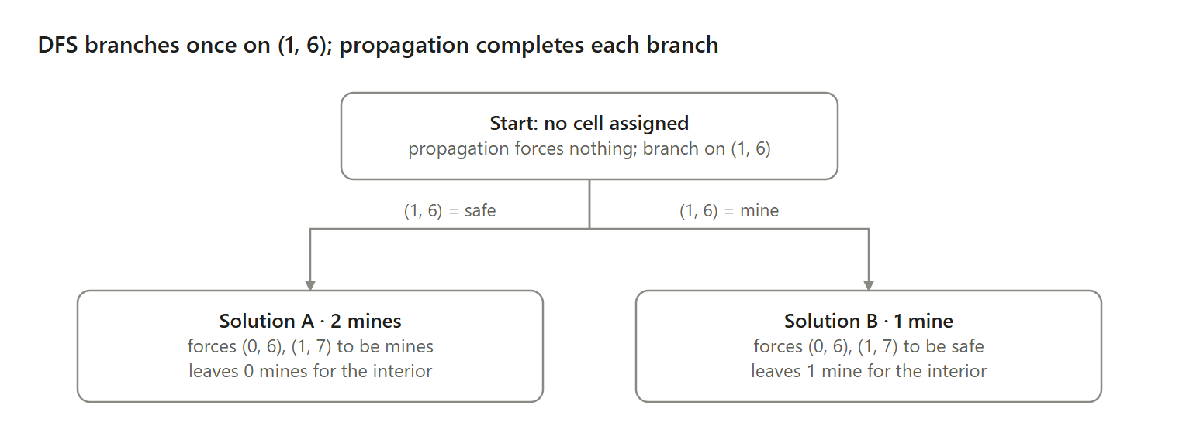
Hình 3.2 — Cây tìm kiếm của LV3 cho ví dụ A (beginner, seed 2303). Ví dụ nhỏ này không có nhánh nào bị cắt; với thành phần lớn hơn, PROPAGATE thường phát hiện mâu thuẫn và bỏ nhánh mà không duyệt tiếp.
Nghiệm | Số mìn trên frontier m | Số mìn còn cho 2 ô ngoài frontier | Số cách C(2, M − m)
A: (0, 6), (1, 7) | 2 | 0 | 1
B: (1, 6) | 1 | 1 | 2

Vậy P(1, 6) = 2/3 và P(0, 6) = P(1, 7) = 1/3. Nếu coi A và B đồng khả năng thì mọi ô đều có xác suất 1/2; trọng số cho thấy cách xếp một mìn có khả năng cao gấp đôi.
(0, 6) và (1, 7) bằng nhau ở 1/3 và đều chạm 2 ô số, nên ô nhỏ hơn được chọn: [LV3 DFS] MINES_LEFT=2 P(MINE)=1/3 INFO=2 -> REVEAL (0, 6). Ô này an toàn và ván kết thúc với chiến thắng. Các ô ngoài frontier cũng có P = 1/3, nhưng LV3 chỉ chọn ô frontier (mục 4.3).
Ví dụ B: số mìn còn lại biến nước đoán thành nước chắc chắn. Preset beginner, seed 35, góc dưới bên trái. Hình dạng giống ví dụ A, nhưng chỉ còn M = 1 mìn và ô ngoài frontier duy nhất là (8, 0):
c0 c1 c2 c3
r5 0 1 1 1
r6 1 2 F 1
r7 # # 2 1
r8 # # 1 0
Hai ràng buộc là {(7, 0), (7, 1)} = 1 và {(7, 1), (8, 1)} = 1. Nghiệm của chúng là A = {(7, 0), (8, 1)} với 2 mìn và B = {(7, 1)} với 1 mìn. Chỉ còn 1 mìn nên A có trọng số 0.
Do đó (7, 1) là mìn, còn (7, 0), (8, 1) và (8, 0) đều an toàn. LV3 đi một nước chắc chắn: [LV3 DFS] MINES_LEFT=1 P(MINE)=0 INFO=2 -> REVEAL (7, 0). LV2 không tìm được nước này vì nó không bao giờ dùng tổng số mìn.
Bước 4 của ván ví dụ. Sau bước 3, các ô ẩn (0, 0), (1, 0), (3, 0) và (4, 0) tạo thành một thành phần có hai nghiệm: {(1, 0), (4, 0)} và {(0, 0), (3, 0)}. Cả hai đều dùng 2 mìn còn lại và không có ô ngoài frontier, nên mọi ô có P = 1/2, một thế 50/50 thực sự.
Khi bằng nhau, (3, 0) được chọn vì chạm 4 ô số: [LV3 DFS] MINES_LEFT=2 P(MINE)=1/2 INFO=4 -> REVEAL (3, 0). Ô này an toàn.

3.2.5 Toàn bộ ván ví dụ
LV3 thắng ván 5x5 (seed 470) sau 6 nước với một lần đoán. Mỗi dòng dưới đây là một lần bấm Solve trong GUI.
Bước | Mức | Nước đi | Lý do
1 | LV1 Opening | mở (2, 2) | Bàn trống nên chọn ô trung tâm; flood-fill mở 19 ô
2 | LV1 Luật 1 | cắm cờ (0, 1) | Ô 1 tại (0, 2) chỉ còn một ô lân cận ẩn
3 | LV2 tập con | mở (2, 0) | {(3, 0), (4, 0)} = 1 nằm trong {(2, 0), (3, 0), (4, 0)} = 1
4 | LV3 đoán | mở (3, 0) | Thế 50/50; (3, 0) chạm nhiều ô số nhất (4)
5 | LV1 Luật 1 | cắm cờ (1, 0) | Ô 1 tại (2, 0) chỉ còn một ô lân cận ẩn
6 | LV1 Luật 2 | mở (0, 0) | Ô 2 tại (1, 1) đã đủ hai cờ

Quả mìn thứ ba, (4, 0), không bao giờ được cắm cờ. Ván thắng ngay khi mọi ô an toàn đã được mở nên không cần thêm nước đi.

3.3 Các kỹ thuật suy luận và heuristic
Solver kết hợp suy luận logic, phân rã component, tìm kiếm và xác suất. So sánh solver hoàn chỉnh trên bàn 9x9 cho LV1 62.3%, LV2 79.1% và LV3 96.1%. Thí nghiệm ablation ở mục 4.2.7 đo riêng chi phí Degree Heuristic/propagation trên cùng frontier và ảnh hưởng INFO bằng cặp ván có cùng bàn ban đầu.

3.3.1 Phân loại các kỹ thuật đã sử dụng
Kỹ thuật | Phân loại | Vị trí | Vai trò
Bắt đầu gần tâm | Heuristic khởi tạo | LV1 Opening | Chọn ô gần tâm nhất. OPENING bảo vệ ô đầu và các láng giềng; không bảo đảm vùng mở lớn nhất trên mọi bố trí.
Hai luật ô số | Suy luận logic | LV1 | Số mìn còn thiếu bằng số ô chưa biết: tất cả là mìn; bằng 0: tất cả an toàn.
Hiệu tập con | Suy luận ràng buộc | LV2 | Với A ⊂ B, suy ra ràng buộc trên B \ A; lặp đến khi không có ràng buộc mới.
Tách component | Phân rã bài toán | LV3 | Liệt kê nghiệm từng nhóm ràng buộc liên thông, rồi kết hợp bằng tổng số mìn.
Lan truyền và pruning | Suy luận và cắt nhánh | LV3 PROPAGATE | Gán giá trị bắt buộc; loại nhánh có số mìn còn lại ngoài [0, số biến chưa gán].
Degree Heuristic | Heuristic thứ tự tìm kiếm | LV3 SEARCH | Ưu tiên biến xuất hiện trong nhiều ràng buộc còn mở; nếu hòa, chọn tọa độ nhỏ nhất.
Trọng số tổng mìn | Phương pháp tính xác suất | LV3 | Dùng C(n, M − m) và tích chập bảng đếm; có thể tạo kết luận chắc chắn mới.
Minimum Mine Probability | Heuristic chọn nước đi | LV3 khi đoán | Chọn ô frontier có xác suất mìn nhỏ nhất, nhằm tăng xác suất sống qua nước mở tiếp theo.
Constraint Connectivity Score | Heuristic phá hòa | LV3 INFO | Đếm ràng buộc gốc chứa ô. Đây là proxy cho thông tin, chưa phải Information Gain dựa trên entropy.

Các luật LV1/LV2 tạo kết luận tất định khi thông tin và cờ nhất quán. Phân rã, propagation, pruning và Degree Heuristic phục vụ tìm kiếm; DFS đầy đủ phải giữ tập nghiệm. Tổng số mìn tạo trọng số xác suất; xác suất nhỏ nhất và INFO chọn nước đi. Mục 4.2.7 đối chiếu tập nghiệm/xác suất và chi phí của từng biến thể.

3.3.2 Các chiến lược có thể sử dụng thêm
Hai phương án thay thế được đo ở mục 4.2.5 và không đổi chiến lược mặc định. Constructor DfsSolver hỗ trợ include_outside=True; next_move truyền giá trị cấu hình này vào hàm xác suất, mặc định False.
- Click đầu ở góc. Ô góc chỉ có 3 ô lân cận nên dễ là ô 0 hơn khi dùng luật SAFE.
- Xét cả ô ngoài frontier. Hàm tính xác suất hỗ trợ các ô này khi include_outside=True. Solver mặc định vẫn tính số cách bố trí mìn ngoài frontier để gán trọng số, nhưng không đưa chúng vào tập ứng viên khi frontier tồn tại.
Các heuristic khác chưa được cài đặt:
- Đoán vì tiến triển, không chỉ vì an toàn. Trong các ô có rủi ro tương đương, ưu tiên ô có khả năng là ô 0 hoặc giúp các ô khác trở nên chắc chắn.
- Đại số tuyến tính trên các ràng buộc. Khử Gauss có thể kết hợp nhiều phương trình và bổ sung một số suy luận mà luật tập con theo cặp bỏ sót. Tuy nhiên, nghiệm thực của hệ tuyến tính chưa đủ để giải bài toán biến nhị phân; cần kết hợp điều kiện 0/1 và đánh giá chi phí thực tế trước khi khẳng định nhanh hơn DFS.
- Thư viện mẫu. Có thể nhận dạng trực tiếp các cấu hình như 1-2-1 và 1-2-2-1 khi điều kiện áp dụng được thỏa mãn. Đây là hướng tăng tốc suy luận cần được kiểm thử; chưa có đo đạc riêng về chi phí hoặc mức bao phủ của các mẫu.
- Nhận diện các thế 50/50 bắt buộc. Nếu chứng minh không có quan sát tương lai nào phân biệt hai bố trí, việc đoán là không tránh được. Thứ tự xử lý có thể ảnh hưởng chi phí và các quyết định tiếp theo; cần đánh giá trước khi khẳng định tác động lên tỉ lệ thắng.
- Giới hạn hoặc lấy mẫu các thành phần rất lớn. Dừng DFS sau một ngân sách thời gian, hoặc ước lượng xác suất bằng cách lấy mẫu các cách xếp, để chặn thời gian xấu nhất (mục 4.2.6).

CHƯƠNG 4 THỰC NGHIỆM VÀ ĐÁNH GIÁ

4.1 Thiết lập thí nghiệm
- Quy trình tái lập dùng docs/report/scripts/run_experiments.py, tận dụng bộ batch của dự án và chạy không cần cửa sổ. Mỗi cấu hình dùng seed từ 0 đến n − 1. LV1, LV2 và LV3 mở gần tâm; Random giữ nước mở đầu ngẫu nhiên. Cùng seed chỉ bảo đảm cùng bàn khi luật sinh bàn và ô mở đầu giống nhau. Hướng dẫn và nguồn dữ liệu được ghi ở phụ lục.
- Đợt tái lập mới chạy đủ 43 cấu hình duy nhất, tổng cộng 30.000 ván. Thí nghiệm chính dùng 1.000 ván cho 5x5, 9x9, 16x16 và 300 ván cho 16x30; mật độ dùng 500 ván mỗi điểm 5–24 mìn. Mặc định là OPENING, bật chord, BFS, mở gần tâm, include_outside=False. Các cấu hình trùng dùng chung CSV; điểm mật độ 10 mìn dùng 500 seed đầu của baseline 1.000 ván, không cộng hai mẫu.
- Mỗi ván kết thúc ở trạng thái thắng, thua hoặc bế tắc (stalled). LV1 và LV2 dừng khi không tìm được nước suy luận; LV3 cũng có thể báo STUCK khi component không có nghiệm. Công cụ batch còn ghi stalled khi gặp ngoại lệ, nước đi không hợp lệ hoặc vượt giới hạn 2 × số hàng × số cột nước. Vì vậy, stalled không tự động đồng nghĩa bế tắc logic; cần xem log khi xuất hiện lỗi.
- Các chỉ số gồm thắng/thua/bế tắc, nước đi, lần đoán, Safe Cell Coverage và thời gian toàn ván. Khoảng Wilson 95% dùng z = 1.96; phân vị 95 nội suy tại (n − 1) × 0.95. guesses đếm certain=False và chưa tính Opening dưới UNSAFE. Đợt đo mới chạy tuần tự trong Codex cloud trên Linux, Python 3.12.14; CPU được quan sát là Intel Xeon Platinum 8573C. Thời gian không so sánh trực tiếp với số cũ đo trên AMD Ryzen 7 7735HS/Windows 11.

4.2 Kết quả

Kết quả cho thấy hiệu quả cải thiện rõ rệt khi tăng mức độ suy luận. LV1 đã vượt xa chiến lược ngẫu nhiên nhờ khai thác các trường hợp chắc chắn. LV2 xử lý thêm các tình huống chồng lấn ràng buộc. LV3 đạt kết quả tốt nhất vì có thể tiếp tục trong trạng thái không thể suy luận tất định, đồng thời lựa chọn nước đi có xác suất rủi ro thấp.
Các bảng và Hình 4.1–4.2 dưới đây được tạo lại từ CSV đã xác minh của đợt full_20261011; không trộn với số liệu lịch sử hoặc bộ 200 ván trong docs/HEURISTICS.md. Manifest lưu commit, môi trường, cỡ mẫu, cấu hình, checksum CSV và snapshot mã nguồn. Việc khớp một số số liệu cũ không thay thế kiểm tra dữ liệu đầu ra.

4.2.1 Tỉ lệ thắng theo solver và kích thước bàn
LV3 thắng 89.9% ván 5x5, 96.1% ván 9x9, 87.0% ván 16x16 và 48.0% ván 16x30. Trên các preset này, tỉ lệ thắng quan sát cao hơn LV2; LV2 giải trọn 4.0% ván 16x30. Chênh lệch bao gồm cả suy luận DFS và khả năng tiếp tục bằng nước đoán, chưa tách được đóng góp từng kỹ thuật.
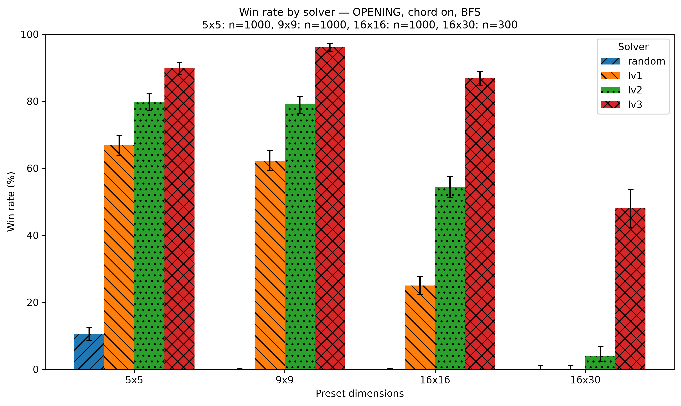
Hình 4.1 — Tỉ lệ thắng của từng solver trên bốn preset, kèm khoảng tin cậy Wilson 95%.
Bàn | Solver | Số ván | Thắng | Tỉ lệ thắng (KTC 95%) | Thua | Bế tắc | Đoán TB/ván
5x5, 3 mìn | random | 1000 | 104 | 10.4% (8.7–12.4) | 896 | 0 | 3.16
5x5, 3 mìn | lv1 | 1000 | 669 | 66.9% (63.9–69.7) | 0 | 331 | 0.00
5x5, 3 mìn | lv2 | 1000 | 798 | 79.8% (77.2–82.2) | 0 | 202 | 0.00
5x5, 3 mìn | lv3 | 1000 | 899 | 89.9% (87.9–91.6) | 101 | 0 | 0.20
9x9, 10 mìn | random | 1000 | 0 | 0.0% (0.0–0.4) | 1000 | 0 | 4.38
9x9, 10 mìn | lv1 | 1000 | 623 | 62.3% (59.3–65.3) | 0 | 377 | 0.00
9x9, 10 mìn | lv2 | 1000 | 791 | 79.1% (76.5–81.5) | 0 | 209 | 0.00
9x9, 10 mìn | lv3 | 1000 | 961 | 96.1% (94.7–97.1) | 39 | 0 | 0.11
16x16, 40 mìn | random | 1000 | 0 | 0.0% (0.0–0.4) | 1000 | 0 | 5.36
16x16, 40 mìn | lv1 | 1000 | 250 | 25.0% (22.4–27.8) | 0 | 750 | 0.00
16x16, 40 mìn | lv2 | 1000 | 544 | 54.4% (51.3–57.5) | 0 | 456 | 0.00
16x16, 40 mìn | lv3 | 1000 | 870 | 87.0% (84.8–88.9) | 130 | 0 | 0.43
16x30, 99 mìn | random | 300 | 0 | 0.0% (0.0–1.3) | 300 | 0 | 5.36
16x30, 99 mìn | lv1 | 300 | 0 | 0.0% (0.0–1.3) | 0 | 300 | 0.00
16x30, 99 mìn | lv2 | 300 | 12 | 4.0% (2.3–6.9) | 0 | 288 | 0.00
16x30, 99 mìn | lv3 | 300 | 144 | 48.0% (42.4–53.6) | 156 | 0 | 2.67

- Tỉ lệ thắng Random theo thứ tự 5x5, 9x9, 16x16, 16x30 là 10.4%, 0.0%, 0.0%, 0.0% trong đợt đo này.
- Trong các thí nghiệm OPENING này, LV1 và LV2 không có ván thua vì chỉ mở đầu an toàn rồi thực hiện nước suy luận chắc chắn. Tỉ lệ thắng của chúng đo số bàn giải trọn bằng các luật hiện có; trên 16x30, LV2 bế tắc ở 96% số ván. Kết luận không áp dụng cho UNSAFE hoặc khi người chơi đặt cờ sai.
- LV3 mất ván khi mở trúng mìn; trung bình đoán 0.11 lần/ván 9x9 và 2.67 lần/ván 16x30. guesses giữ nguyên cách đếm của code.
- Tỉ lệ thắng LV3 trên 5x5 (89.9%) thấp hơn 9x9 (96.1%). Với mở đầu ở tâm và OPENING, 9 ô được bảo vệ; 3 mìn trên 5x5 nằm trong 16 ô còn lại (18,75%), còn 10 mìn trên 9x9 nằm trong 72 ô còn lại (khoảng 13,9%). Chưa đo riêng tần suất thế 50/50 để quy toàn bộ chênh lệch cho nguyên nhân này.

4.2.2 Ảnh hưởng của luật click đầu
LV3 trên bàn 9x9, 1.000 ván cho mỗi luật:
Luật click đầu | Tỉ lệ thắng (KTC 95%) | Số ván thua | Đoán TB/ván
OPENING (mặc định) | 96.1% (94.7–97.1) | 39 | 0.11
SAFE | 78.4% (75.7–80.8) | 216 | 1.69
UNSAFE | 67.7% (64.7–70.5) | 323 | 1.48

Với SAFE, click đầu có thể hiện một con số thay vì mở vùng nên solver có thể phải đoán sớm hơn. UNSAFE đạt 67.7% (64.7–70.5); click đầu tại tâm có xác suất trúng mìn 10/81 ≈ 12,3%. Không lấy tỉ lệ SAFE nhân xác suất sống qua click đầu để dự đoán chính xác UNSAFE vì hai luật sinh bàn khác phân bố. Opening UNSAFE vẫn chưa được tính vào guesses.

4.2.3 Mật độ mìn
Hình 4.2 dùng đúng 500 ván cho mỗi số mìn nguyên từ 5 đến 24 trên bàn 9x9. Tại 24 mìn (mật độ 29.6%), tỉ lệ thắng là 17.8% (14.7–21.4), đoán trung bình 3.70 lần/ván. Các điểm và khoảng tin cậy được tính từ CSV, không nội suy số ván hoặc mượn số liệu lịch sử.

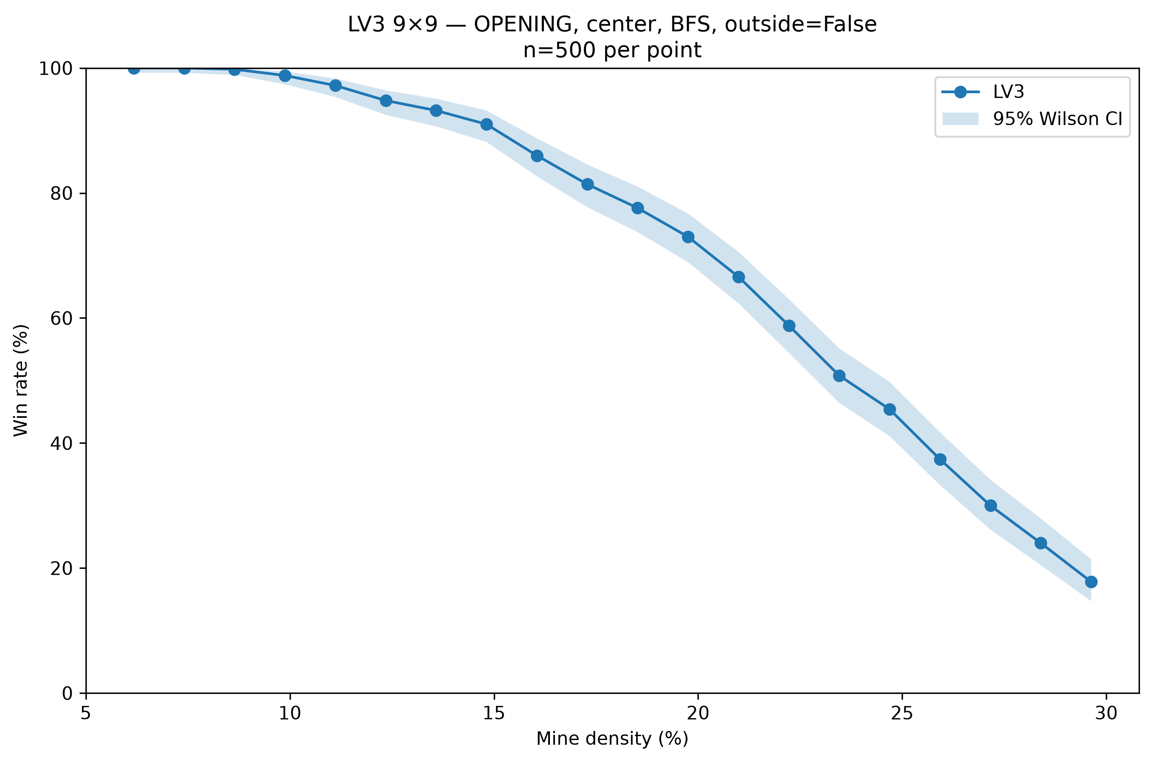
Hình 4.2 — Tỉ lệ thắng của LV3 trên bàn 9x9 với 5 đến 24 mìn, 500 ván mỗi điểm.
Điểm 10 mìn đạt 94.8% (92.5–96.4) trên 500 ván (seed 0–499), còn baseline ở mục 4.2.1 đạt 96.1% (94.7–97.1) trên 1.000 ván (seed 0–999). Điểm mật độ tái sử dụng đúng 500 dòng đầu của cùng CSV; hai ước lượng có dữ liệu trùng nhau và không phải hai mẫu độc lập.

4.2.4 Flood-fill BFS so với DFS
Flood-fill DFS và BFS đều thắng 961/1000 ván 9x9, trung bình 26.74 nước/ván. Đối chiếu từng seed xác nhận toàn bộ trường kết quả, moves, guesses và cells_revealed giống nhau; time_ms được tách khỏi phép so sánh. Kết quả phù hợp với việc hai phép duyệt mở cùng tập ô.

4.2.5 Thử nghiệm các heuristic thay thế
Hai phương án ở mục 3.3.2 được thử với LV3 trên bàn 9x9, 1.000 ván mỗi cấu hình.
Click đầu ở góc. Ô góc chỉ có 3 ô lân cận, nên với luật SAFE trên bàn 9x9, xác suất click đầu là ô 0 (và mở ra một vùng) là 66.6% ở góc, so với 32.6% ở trung tâm (tính chính xác bằng hệ số nhị thức).
Luật click đầu | Mở ở trung tâm (hiện tại) | Mở ở góc (0, 0) | Đoán TB/ván, trung tâm → góc
SAFE | 78.4% (75.7–80.8) | 80.8% (78.2–83.1) | 1.69 → 0.66
OPENING | 96.1% (94.7–97.1) | 96.4% (95.1–97.4) | 0.11 → 0.25

Với SAFE, center → corner có tỉ lệ thắng 78.4% → 80.8% và đoán trung bình 1.69 → 0.66 lần/ván. Với OPENING, các tỉ lệ là 96.1% → 96.4%. Chưa kiểm định trực tiếp chênh lệch hoặc tính tương đương; cùng seed có thể sinh bàn khác khi đổi vùng bảo vệ của ô đầu.
Xét thêm ô ngoài frontier có hiệu số tỉ lệ thắng quan sát lần lượt +0.1, +0.3 và +2.3 điểm phần trăm trên 9x9, 16x16, 16x30. Chưa kiểm định chênh lệch hay tính khoảng tin cậy cho hiệu số. Dữ liệu từng seed cho phép nghiên cứu McNemar ở bước sau; các khoảng Wilson chồng lấn không thay thế kiểm định.
Bàn | Chỉ frontier (hiện tại) | Frontier và ngoài frontier
9x9, 10 mìn | 96.1% (94.7–97.1) | 96.2% (94.8–97.2)
16x16, 40 mìn | 87.0% (84.8–88.9) | 87.3% (85.1–89.2)
16x30, 99 mìn (300 ván) | 48.0% (42.4–53.6) | 50.3% (44.7–56.0)

4.2.6 Độ phức tạp và thời gian chạy
Engine và một lượt LV1 có chi phí đa thức theo kích thước bàn. LV2 thêm ràng buộc qua nhiều vòng, nên không kết luận toàn bộ LV2 có chi phí O(c²) chỉ từ chi phí mỗi vòng. DFS của LV3 tăng theo cấp số mũ trong trường hợp xấu nhất. Đợt cloud mới ghi trung bình 4.13 ms cho toàn ván LV3 9x9; đây không phải thời gian riêng DFS.
Trong bảng dưới, R × C là kích thước bàn, k là số ô được mở bởi flood-fill, cₜ là số ràng buộc tối đa trong vòng suy luận t, q là kích thước tập ô lớn nhất của một ràng buộc, s là số biến trong một component và L là tổng số lần xuất hiện của biến trong các ràng buộc component đó. Các cận thời gian bỏ qua chi phí bit của phép toán trên số nguyên lớn.
Thành phần | Chi phí | Giải thích
Flood-fill | O(k) thời gian | Mỗi ô vào hàng đợi/ngăn xếp tối đa một lần; xét tối đa 8 láng giềng.
Tạo PlayerView | O(R × C) | Sao chép quan sát và vị trí cờ trên bàn.
LV1 | O(R × C) mỗi lần gọi | Duyệt các ô số và tối đa 8 láng giềng mỗi ô.
LV2 | O(R × C + Σₜ cₜ²q) | Tạo ràng buộc rồi lặp so sánh tập con. Phép toán tập hợp có chi phí theo q; cₜ và số vòng có thể tăng khi thêm ràng buộc.
DFS của LV3 | O(2ˢ × (s + 1)L) cho một component | Cận thô: tối đa O(2ˢ) nút và chi phí lan truyền/chọn biến ở mỗi nút. Các nhánh thực tế phụ thuộc vào ràng buộc.

Nếu component có K nghiệm, code lưu K trạng thái gán, cần O(Ks) bộ nhớ cho tập nghiệm; các bản sao trên đường đệ quy còn dùng O(s²) bộ nhớ trong cận thô. Với nhiều component, số nhánh tìm kiếm được chặn bởi tổng các cận của từng nhóm. Sau DFS còn có chi phí duyệt nghiệm để tính xác suất và tích chập các bảng đếm; các bước này không được bao gồm trong cận riêng của DFS ở bảng trên.
Mỗi lần gọi LV3 đều thử LV2 và LV1 trước. Solver xây lại ràng buộc và tập nghiệm ở từng nước đi, chưa có cache cho kết quả DFS. Chi phí một ván là tổng chi phí từng lần gọi; có thể chặn trên bằng số nước nhân chi phí lớn nhất mỗi lần gọi, nhưng chi phí thực tế thay đổi theo trạng thái frontier.
Thời gian của LV3 mặc định cho toàn ván, gồm solver và engine, trong đợt cloud mới (đơn vị ms; các cấu hình được chạy tuần tự):
Bàn | Số ván | Trung bình | Trung vị | Phân vị 95 | Ván chậm nhất
5x5, 3 mìn | 1000 | 0.68 ms | 0.38 ms | 2.63 ms | 7.75 ms
9x9, 10 mìn | 1000 | 4.13 ms | 3.59 ms | 7.91 ms | 23.30 ms
16x16, 40 mìn | 1000 | 59.38 ms | 48.70 ms | 96.60 ms | 4232.56 ms
16x30, 99 mìn | 300 | 416.44 ms | 198.16 ms | 754.76 ms | 14147.78 ms

Trung vị tăng theo kích thước bàn, còn các ván chậm nhất có thời gian lớn hơn nhiều mức thông thường. Component lớn có thể phát sinh nhiều nút tìm kiếm và nhiều nghiệm cần lưu. Số nghiệm hợp lệ chỉ mô tả đầu ra, không đo đầy đủ số nút đã duyệt hoặc số nhánh bị cắt; các chỉ số đó chưa được ghi trong solver hiện tại.
Ván 16x16 chậm nhất trong đợt mới là seed 74, time_ms=4232.56 ms. CSV chỉ đo toàn ván; chưa có dữ liệu mới về thời gian từng nước, số nghiệm hoặc số node DFS để tái xác nhận phân tích seed 74 của đợt cũ. Không đưa số đo riêng DFS lịch sử vào bảng thời gian mới.

4.3 Nhận xét và hạn chế
- Thí nghiệm chính dùng 1.000 ván cho các bàn 5x5, 9x9, 16x16 và 300 ván cho 16x30; thí nghiệm mật độ dùng 500 ván mỗi điểm. Các cỡ mẫu này cho phép mô tả xu hướng và khoảng Wilson của từng tỉ lệ, nhưng chưa xác định được mức đóng góp riêng của các kỹ thuật hoặc ý nghĩa thống kê của chênh lệch nhỏ giữa biến thể.
- DFS có độ phức tạp xấu nhất theo cấp số mũ với số ô ở frontier, vì vậy các bàn Expert có thể cần cơ chế giới hạn thời gian hoặc fallback.
- LV3 tính xác suất có trọng số cho các ô frontier nhưng chưa xét mọi ô ẩn làm ứng viên khi frontier tồn tại. Vì vậy, cách chọn nước đi chưa tối ưu toàn cục ngay cả về xác suất sống qua một lần mở.
- Cần kiểm thử thủ công giao diện trên các hệ điều hành, đặc biệt thao tác chuột và hiển thị DPI.
- GUI hiện chạy solver trên luồng nền qua HintRunner và nhận kết quả bằng hàng đợi, nên không gọi DFS trực tiếp trên luồng tkinter. Tuy nhiên, LV3 chưa có ngân sách thời gian; thao tác Cancel chỉ bỏ chờ và bỏ kết quả cũ, không dừng phép tính trong worker. Các ca DFS lâu vẫn cần cơ chế giới hạn hoặc fallback có kiểm soát.
- LV3 mặc định chỉ xét ô frontier. Trên bàn 1x5 với trạng thái # 1 # # # và 1 mìn, hai ô frontier có P = 1/2, còn hai ô ngoài frontier chắc chắn an toàn; solver vẫn chọn ô frontier và kiểm thử đơn vị cố định hành vi này. Kết quả ở mục 4.2.5 ghi nhận mức tăng tỉ lệ thắng khi xét thêm ô ngoài frontier, nhưng chưa có kiểm định trực tiếp để đánh giá độ chắc chắn của mức tăng.
- LV3 phá hòa bằng INFO (số ràng buộc gốc chứa ô), không dùng entropy hay mức giảm bất định kỳ vọng. Mục 4.2.7 so sánh INFO với phá hòa tọa độ trên cùng bàn ban đầu, chưa so với phá hòa ngẫu nhiên hoặc Information Gain. Solver chưa tối ưu trực tiếp xác suất thắng toàn ván hay số ô an toàn mở thêm.
- Nước Opening được đánh dấu là chắc chắn. Điều này đúng với SAFE và OPENING. Với UNSAFE, đó là rủi ro 12.3% trên bàn 9x9 mà số lần đoán ở mục 4.2.2 không tính.
- LV1 và LV2 dừng lại thay vì đoán. Đây là thiết kế có chủ đích: chúng đo xem riêng logic chắc chắn đi được bao xa.
- Solver coi mọi cờ là mìn đã biết. Cờ sai có thể dẫn đến kết luận sai hoặc STUCK. _build_constraints bỏ qua ràng buộc có số mìn còn lại ngoài miền hợp lệ; khi tổng trọng số toàn cục bằng 0, LV3 còn có fallback chọn ô ẩn. Vì vậy, hiện thực chưa bảo đảm phát hiện và thông báo mọi trường hợp thông tin mâu thuẫn.
- Chord trong code hiện tại chỉ mở các ô còn lại khi số cờ lân cận bằng đúng con số trên ô đã mở. Cờ sai vẫn có thể khiến chord mở trúng mìn; thao tác này phụ thuộc vào tính đúng của vị trí cờ.
- Dòng lý do AI hiện dùng ô nhập chỉ đọc trên một hàng; khi chuỗi dài hoặc bàn hẹp, nội dung không hiển thị trọn cùng lúc. Có thể cải thiện bằng hiển thị nhiều dòng hoặc một vùng chi tiết riêng; cần xác minh trực quan trên GUI và các mức DPI.
Safe Cell Coverage đã được tính từ CSV theo cells_revealed / (rows × cols − mines). Bảng dưới tách trung bình toàn bộ ván và trung bình riêng các ván stalled của LV1/LV2; coverage không suy ra từ tỉ lệ thắng. Với ván thua, ô mìn đã mở không được engine tính vào cells_revealed. Giá trị của stalled vẫn cần đọc cùng giới hạn ở mục 4.1.
Bàn | Solver | Số ván | Coverage TB (%) | Coverage stalled (%)
5x5 | lv1 | 1000 | 94.30 | 82.77
5x5 | lv2 | 1000 | 97.53 | 87.76
9x9 | lv1 | 1000 | 92.64 | 80.47
9x9 | lv2 | 1000 | 96.48 | 83.17
16x16 | lv1 | 1000 | 82.22 | 76.29
16x16 | lv2 | 1000 | 88.97 | 75.80
16x30 | lv1 | 300 | 40.28 | 40.28
16x30 | lv2 | 300 | 55.87 | 54.03
Đã triển khai DFSStats tùy chọn và chạy đầy đủ ablation tại mục 4.2.7. Kiểm thử có oracle brute-force độc lập cho component nhỏ và bàn nhỏ có tổng số mìn, đối chiếu nghiệm và Fraction. Những ca hữu hạn này cùng replay thực nghiệm không phải chứng minh thuật toán đúng với mọi đầu vào; cờ sai và trạng thái mâu thuẫn vẫn là hạn chế.

CHƯƠNG 5 KẾT LUẬN VÀ HƯỚNG PHÁT TRIỂN

5.1 Kết luận
Đề tài đã xây dựng thành công một hệ thống Dò mìn có giao diện trực quan, cấu hình linh hoạt, luật chơi tách biệt và bộ công cụ đánh giá tự động. Quan trọng hơn, dự án đã áp dụng tuần tự các ý tưởng nền tảng của trí tuệ nhân tạo: biểu diễn tri thức bằng ràng buộc, suy luận logic, tìm kiếm có cắt tỉa và ra quyết định trong điều kiện không chắc chắn. LV3 cho hiệu quả cao nhất trong các thí nghiệm đã thực hiện.
Hệ thống hiện thực GUI, luật linh hoạt và phân tích headless. Bộ benchmark chính và ablation riêng đã được xác minh từ dữ liệu từng ván/frontier. Ablation tách chi phí DFS khỏi thay đổi chọn nước đi; kết quả chỉ áp dụng cho mẫu và cấu hình đã đo, chưa chứng minh hiệu năng phổ quát.

5.2 Hướng phát triển
- Bổ sung cache/memoization, giới hạn thời gian và chiến lược xấp xỉ cho DFS ở frontier lớn.
- Cân nhắc xác suất của ô ngoài frontier để tối ưu hóa lựa chọn khi phải đoán.
- Mở rộng chế độ giải liên tục và lưu lịch sử nước đi. Giao diện đã có Hint, Solve từng bước và overlay suy luận; có thể bổ sung trực quan hóa các nút DFS và số nhánh bị cắt.
- Xây dựng giao diện web hoặc phiên bản đa người dùng; bổ sung bảng xếp hạng và lưu ván chơi.
- Mở rộng benchmark trên expert, nhiều mật độ mìn và nhiều seed hơn; xuất biểu đồ so sánh.
- Bổ sung cơ chế dừng tính toán thực sự hoặc ngân sách thời gian cho worker của solver; giao diện hiện đã tách phép tính sang luồng nền.
- Chọn nước đoán theo mức tiến triển (khả năng mở ra vùng mới hoặc mở khóa suy luận), không chỉ theo độ an toàn.
- Thử khử Gauss kết hợp điều kiện nhị phân ở mức trung gian giữa LV2 và LV3; đo thời gian và mức suy luận bổ sung trước khi lựa chọn.
Mở rộng ablation và oracle brute-force sang nhiều cấu hình, component lớn hơn và môi trường khác; kiểm tra độ ổn định của hiệu ứng. DFSStats và replay cùng frontier đã có, nhưng không thay thế chứng minh tính đầy đủ hoặc đo hiệu năng phổ quát.
Kiểm thử dưới môi trường có màn hình để chạy các test GUI bị bỏ qua; tiếp tục kiểm tra chuột, DPI và hiển thị lý do AI trên các hệ điều hành.

TÀI LIỆU THAM KHẢO
- Stuart Russell, Peter Norvig, Artificial Intelligence: A Modern Approach, 4th Edition, Pearson, 2021.
- Tài liệu môn học Nhập môn Trí tuệ Nhân tạo, Đại học Bách Khoa TP. Hồ Chí Minh.
- Python Software Foundation, Python 3 Documentation - tkinter và random module.
- Tài liệu mã nguồn dự án MinesweeperAI: README.md, các mô-đun core, solver, gui, analysis và bộ kiểm thử.
- Edwin B. Wilson, Probable Inference, the Law of Succession, and Statistical Inference, Journal of the American Statistical Association, 22(158), 209–212, 1927.

PHỤ LỤC. HƯỚNG DẪN CHẠY CHƯƠNG TRÌNH
Chạy trò chơi cần Python 3.11 trở lên có tkinter. Chạy bộ kiểm thử cần cài thêm pytest. Các lệnh thường dùng:
# Mở GUI, bàn 9x9 với 10 mìn
python -m minesweeper
# Ván ví dụ của mục 3.2.5
python -m minesweeper --preset tiny --seed 470
# Bàn tùy chỉnh
python -m minesweeper --rows 12 --cols 20 --density 0.18 --first-click SAFE
# Chạy 1.000 ván LV3 trên bàn beginner, không mở cửa sổ
python -m minesweeper.analysis --solver lv3 --preset beginner --games 1000 --seed 0
# Chạy bộ kiểm thử hiện tại
python -m pytest -q
Mã nguồn làm việc: https://github.com/Arashi0881/MinesweeperAI/tree/solver; nền lần đo là commit 0c1622a64d7b43f094e33c91e0decaae778498e3. Đợt full_20261011 dùng các chỉnh sửa script có trong working_tree.patch; mã Python thực chạy và SHA-256 nằm trong source_snapshot.zip/manifest.json. Dữ liệu: docs/report/data/full_20261011; hướng dẫn: docs/report/README.md. Bảng mới không gộp với bộ 200 ván lịch sử. Trên Windows có thể dùng py thay python.

python docs/report/scripts/run_experiments.py --suite all --out-dir docs/report/data/run_new
python docs/report/scripts/summarize_results.py --data-dir docs/report/data/run_new
python docs/report/scripts/plot_results.py --data-dir docs/report/data/run_new
Có thể tạo lại bảng/hình từ full_20261011 bằng hai lệnh cuối với --data-dir docs/report/data/full_20261011. Cài môi trường và matplotlib theo README; lần kiểm tra lặp dùng 5 ván/cấu hình, không được trộn vào dữ liệu chính.
Tái lập ablation đầy đủ (giữ mặc định, seed bắt đầu 0; cần matplotlib và python-docx để tạo hình/báo cáo):
python docs/report/scripts/run_ablation.py --out-dir docs/report/data/ablation_new
python docs/report/scripts/summarize_ablation.py --data-dir docs/report/data/ablation_new
Dữ liệu ablation: docs/report/data/ablation_full_20261011. Nguồn lúc đo: eda8c6ca6d6b8607cc4b7da63f79c90a60929c31; manifest, source_snapshot.zip và checksum xác định chính xác mã đã chạy. Mỗi cấu hình mặc định có beginner/intermediate 1.000 và expert 300 cặp; không dùng smoke để kết luận. Chỉ tạo bảng khi toàn bộ ma trận, fingerprint và replay đã xác minh; lần bị cắt hoặc sai nghiệm không được coi là hoàn tất.

